DÉBUT PAGE 1
SOMMAIRE
DÉBUT PAGE 2

UN PLAN D’URBANISME (PU) C’EST QUOI

UN PLAN D’URBANISME EN BREF

Un outil de planification et d’aménagement du territoire adopté par le conseil ordinaire.
- Le principal guide utilisé pour définir, orienter et structurer le développement et l’aménagement à venir de notre ville.
- Aide à construire, organiser, entretenir et améliorer nos quartiers, lieux d’emplois et secteurs commerciaux.
- S’inspire des politiques, des lois et des plans qui existent déjà à la Ville.
- Dresse les lignes directrices pour les règlements d’urbanisme des arrondissements ou de la Ville.
- Répond aux orientations d’aménagement du Schéma d’aménagement et de développement de l’agglomération de Longueuil (Schéma).
- Il a un impact sur divers domaines :
  - Environnement – changements climatiques, milieux naturels, îlots de chaleur, agriculture, canopée, biodiversité.
  - Transport – réseaux actif, collectif et routier.
  - Habitation – logements abordables, habitations pour familles, logements de qualité et diversifiés.
  - Développement économique – centre-ville, commerce de proximité, industries, culture, récréotourisme, grandes institutions d’enseignement et de santé.
  - Espaces verts et récréatifs – parcs, espaces récréatifs et communautaires, espaces verts.
  - Patrimoine et cadre bâti – patrimoine paysager, naturel, archéologique et bâti, intégration urbaine, qualité architecturale, accessibilité universelle.
  - Infrastructures – routes, eaux usées, gestion des matières résiduelles, gestion de l’eau.
Un plan d’urbanisme n’est pas :
- Un règlement de zonage, de construction ou tout autre réglementation d’urbanisme.
- Un document de normes détaillées qui traite des domaines suivants : implantation, forme et apparence (matériau, hauteur) du bâti, dimensions et forme du lot, affichage, marges, espaces de stationnement, activités et usages autorisés dans une zone, etc.
En somme, le Plan d’urbanisme constitue LE document de référence en matière d’aménagement et de développement du territoire de Longueuil. La règle de conformité permet d’assurer la cohérence entre le Schéma, le Plan d’urbanisme et, éventuellement, les règlements d’urbanisme (arrondissements et Ville) de la manière suivante :
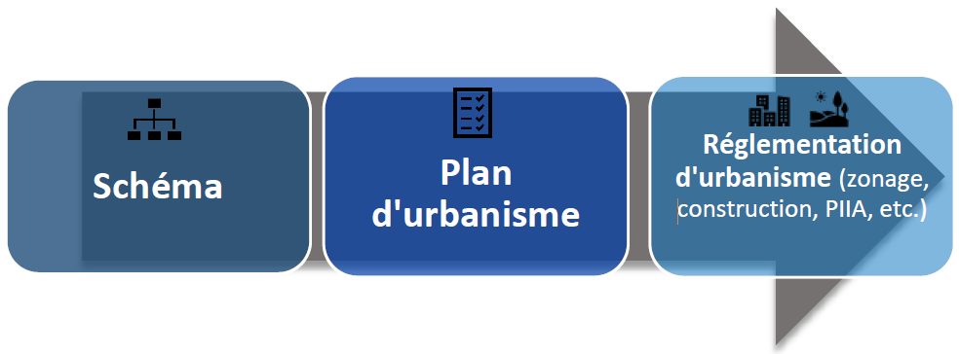
DÉBUT PAGE 3

LECTURE DU MILIEU chapitre 2

MILIEUX DE VIE : FAITS SAILLANTS ET DÉFIS
POPULATION
- 252 226 habitants (2020)
- Des ménages plus nombreux et plus petits → répercussions sur les types de logements
- Vieillissement de la population comparable à celui du Québec → 17,5 % de personnes de 65 ans et plus
CADRE BÂTI
- Plus de 110 760 logements : dominance des immeubles de moins de 5 étages
- Diversification de l’offre en habitation : copropriété et locatif (résidences pour aînés) en hausse
- Vieillissement du parc résidentiel dans certains secteurs
- Offre de logements sociaux et abordables à perpétuer
SERVICES À LA POPULATION
- Offre diversifiée en services et équipements offerts
- 1226 ha de parcs et espaces verts (11 % du territoire) et ratio appréciable de 5,2 ha de parc par 1000 habitants, mais certains quartiers restent à valoriser en parcs et espaces verts
- De grands parcs-natures et des milieux naturels attractifs à protéger
- Attrait récréatif du fleuve, dont l’accessibilité publique aux berges est à valoriser
- Maintien de la qualité des services en fonction de la capacité de payer
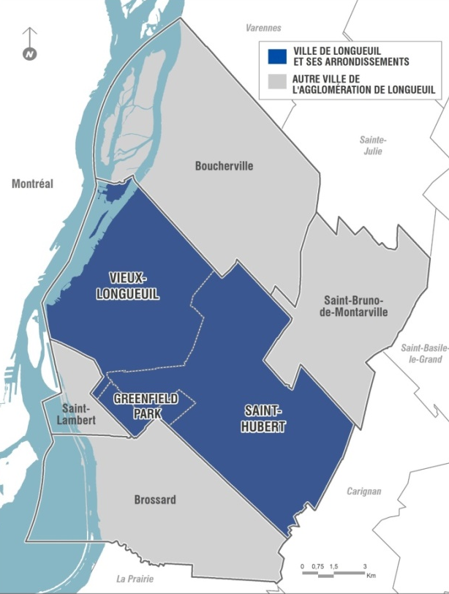
DÉBUT CARTE :
Ville de Longueuil et ses arrondissements: Vieux-Longueuil, Greenfield Park et Saint-Hubert
Autre ville de l’agglomération de Longueuil : Boucherville, Saint-Bruno-de-Montarville , Saint-Lambert et Brossard
FIN CARTE.

GRANDS LIEUX D’INTÉRÊT : FAITS SAILLANTS ET DÉFIS
LIEUX D'INTÉRÊT ÉCOLOGIQUE
- 1057 ha de milieux naturels protégés (9 % du territoire)
- Pression du développement sur certains milieux dont la valeur écologique est à définir
- Connectivité à valoriser entre les écosystèmes d’intérêt
LIEUX D'INTÉRÊT PATRIMONIAL (BÂTI, ARCHÉOLOGIQUE ET PAYSAGER)
- Site patrimonial du Vieux-Longueuil → protection des secteurs ou de bâtiments d’intérêt sans statut officiel
- Certains sites archéologiques connus ou potentiels mériteraient d’être documentés
- Peu de documentation sur le patrimoine de demain
- Manque de mesures de protection et de valorisation pour assurer la préservation des paysages et des points de vue identifiés et reconnus
DÉBUT PAGE 4

ACTIVITÉS ÉCONOMIQUES : FAITS SAILLANTS ET DÉFIS
EMPLOIS
- 88 000 emplois dominés par le secteur tertiaire (78 %)
- Localisation avantageuse de Longueuil : accessibilité, disponibilité de main-d’œuvre qualifiée, présence du milieu institutionnel, etc.
- Maintien de l’attractivité économique et de la compétitivité des pôles d’emplois établis
- Adaptation aux nouvelles tendances (robotisation, achats en ligne, développement durable, réalités sanitaires, etc.)
- Équilibre entre le développement économique et la création de milieux de vie de qualité
ACTIVITÉS COMMERCIALES
- 1650 locaux commerciaux
- Optimisation de la vitalité des espaces à des fins commerciales (selon le taux de vacance)
- Offre en commerce et services de proximité près des milieux de vie à consolider
- Évolution des habitudes de consommation (achat en ligne, etc.)
ACTIVITÉS INDUSTRIELLES
- 800 entreprises dans les pôles industriels (26 000 emplois)
- Cohabitation avec les milieux résidentiels avoisinants
- Disponibilité en superficies de terrains industriels (surtout les grands sites)
- Requalification des bâtiments industriels vacants ou sous-utilisés
MILIEU AGRICOLE ET AGRICULTURE URBAINE
- 2694 ha en zone agricole (25 % du territoire)
- Accessibilité et attractivité de la zone agricole
- Contraintes associées au Règlement sur les exploitations agricoles (REA)
- Morcellement des terres agricoles

MOBILITÉ : FAITS SAILLANTS ET DÉFIS
MOBILITÉ ACTIVE
- Partage adéquat de la voirie entre les modes automobile, actif et collectif
- Optimisation (interconnectivité, confort des usagers, etc.) des liens cyclables et pédestres entre les différents secteurs et pôles d’intérêt de la ville
MOBILITÉ COLLECTIVE
- Optimisation de la performance et du niveau de service du réseau de transport collectif (en particulier les trajets intraville)
- Offre de service du train de banlieue restreinte
- Impacts des stationnements incitatifs
MOBILITÉ ROUTIÈRE
- Perméabilité nord-sud réduite (R116) et congestion routière de certains axes
- Équilibre entre la capacité des réseaux de transport et le développement urbain
- Gestion intégrée du stationnement
- Gestion des nuisances (contraintes sonores)
DÉBUT PAGE 5

VISION 2035 DU PLAN D’URBANISME chapitres 3-4
La vision du Plan d’urbanisme constitue une représentation du futur souhaité, à la fois mobilisatrice et imagée, dans le dessein de la rendre plus accessible pour la collectivité. C’est un instantané du territoire à l’horizon 2035, lequel définira les actions et orientera les décisions prises par l’organisation au cours des prochaines années afin que tous travaillent ensemble dans l’atteinte des mêmes buts.

NOTRE LONGUEUIL DE DEMAIN
« En 2035, Longueuil affirme pleinement son rôle de ville centre où il fait bon vivre, travailler et se récréer dans un environnement sain, accessible et agréable. Mise en valeur par son paysage architectural, son fleuve, ses composantes naturelles et culturelles, elle s’est dotée d’une personnalité distinctive caractérisée par son leadership et sa gestion territoriale responsable. Elle constitue un milieu de vie dynamique, diversifié, connecté et durable »
Le Plan d’urbanisme vise à faire de Longueuil une Ville exemplaire qui rayonne au-delà de ses frontières. Pour ce faire, il propose deux principes clés ainsi que des gestes qui chapeautent et soutiennent l’ensemble de ses orientations d’aménagement.
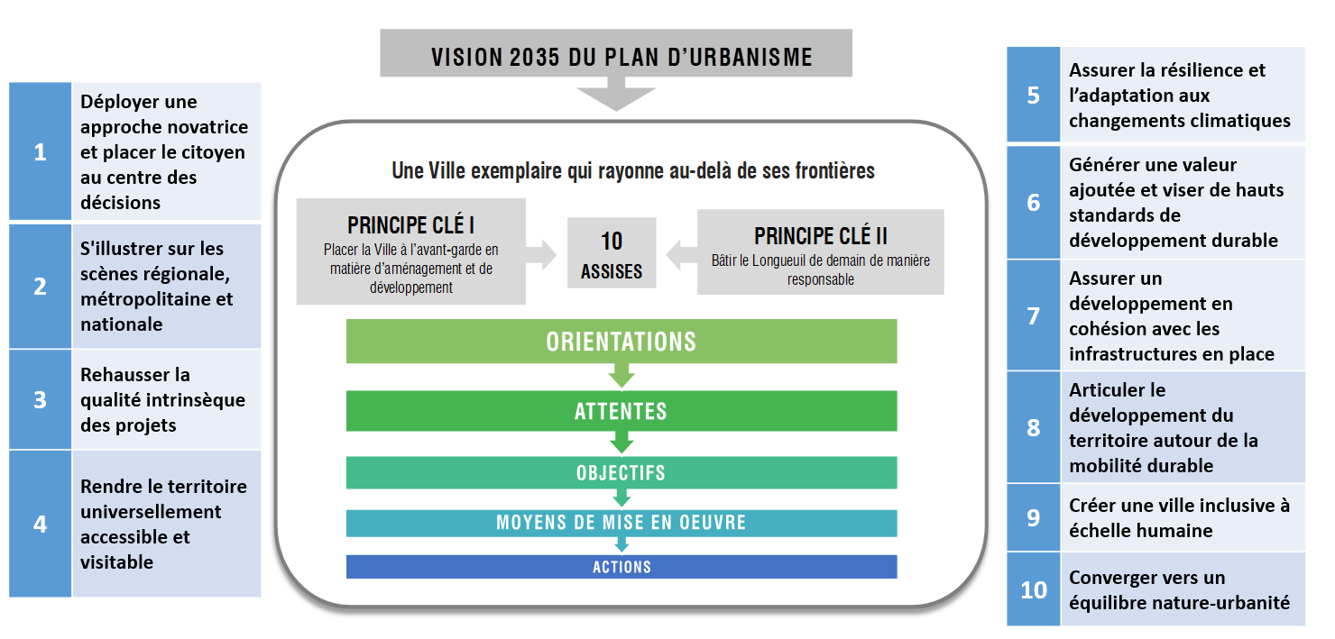
DÉBUT FIGURE:
VISION 2035 DU PLAN D’URBANISME
DÉBUT ENCADRÉ:
Une Ville exemplaire qui rayonne au-delà de ses frontières
10 assises
PRINCIPLE CLÉ I
Placer la Ville à l’avant-garde en matière d’aménagement et de développement
PRINCIPE CLÉ II
Bâtir le Longueuil de demain de manière responsable
ORIENTATIONS → ATTENTES → OBJECTIFS → MOYENS DE MISE EN OEUVRE → ACTIONS
FIN ENCADRÉ.
1. Déployer une approche novatrice et placer le citoyen au centre des décisions
2. S’illustrer sur les scènes régionale, métropolitaine et nationale
3. Rehausser la qualité intrinsèque des projets
4. Rendre le territoire universellement accessible et visitable
5. Assurer la résilience et l’adaptation aux changements climatiques
6. Générer une valeur ajoutée et viser de hauts standards de développement durable
7. Assurer un développement en cohésion avec les infrastructures en place
8. Articuler le développement du territoire autour de la mobilité durable
9. Créer une ville inclusive à échelle humaine
10. Converger vers un équilibre nature-urbanité
FIN FIGURE.

ORIENTATIONS D’AMÉNAGEMENT chapitre 5
Les orientations d’aménagement du territoire précisent le rôle qu’entend jouer Longueuil pour répondre aux différents enjeux identifiés. Elles sont notamment basées sur l’Énoncé de vision 2035 et les différents plans et politiques élaborés par la Ville et l’agglomération. Ces orientations visent globalement à faire de Longueuil une ville accueillante, prospère, durable, attractive, connectée et optimisée.
Pour chacune des six grandes orientations d’aménagement du territoire, des attentes ont été formulées afin de préciser davantage les résultats espérés. Plusieurs objectifs assortis de moyens de mise en œuvre sont ensuite proposés. Ceux-ci permettent d’orienter la prise de décision en vue de mieux cibler les mesures à prendre pour résoudre les multiples défis que recèle le territoire. Enfin, le plan d’action vient préciser les actions que la Ville compte entreprendre pour répondre concrètement aux objectifs énoncés et ainsi tendre, à terme, vers la réalisation de la vision souhaitée.
DÉBUT PAGE 6
Synthèse des orientations d’aménagement

UNE VILLE EXEMPLAIRE QUI RAYONNE AU-DELÀ DE SES FRONTIÈRES
1 UNE VILLE ACCUEILLANTE AU SERVICE DES LONGUEUILLOIS
Attentes
1.1 Créer des milieux complets, attractifs et visitables.
1.2 Rendre les milieux de vie plus inclusifs.
1.3 Atténuer les nuisances affectant la qualité de vie.
2 UNE VILLE PROSPÈRE AXÉE SUR LA COMPLÉMENTARITÉ ET LE DYNAMISME DE SES LIEUX D’ACTIVITÉS
Attentes
2.1 Renforcer le statut de pôle économique régional de Longueuil.
2.2 Optimiser l’activité commerciale en misant sur la vitalité et le rayonnement des secteurs dynamiques.
2.3 Valoriser l’activité industrielle par l’optimisation de son développement.
2.4 Favoriser une occupation dynamique et diversifiée de la zone agricole pour assurer son intégrité et sa pérennité.
3 UNE VILLE DURABLE DONT LES RESSOURCES SONT PRÉSERVÉES ET MISES EN VALEUR
Attentes
3.1 Rendre les milieux de vie et d’emplois plus résilients et adaptables aux défis climatiques
3.2 Accroître la biodiversité du territoire.
3.3 Rehausser la qualité environnementale du développement et des milieux de vie et d’emplois.
3.4 Contribuer à l’amélioration de la qualité de l’eau.
4 UNE VILLE ATTRACTIVE GRÂCE À SES COMPOSANTES IDENTITAIRES
Attentes
4.1 Reconnaître et valoriser les attraits du territoire.
4.2 Préserver et valoriser le patrimoine paysager.
4.3 Protéger et mettre en valeur le patrimoine bâti et archéologique.
5 UNE VILLE CONNECTÉE PRIORISANT LA MOBILITÉ DURABLE
Attentes
5.1 Optimiser l’efficience des réseaux de transport.
5.2 Améliorer la convivialité et la sécurité des déplacements actifs et collectifs.
5.3 Aménager le territoire en priorisant les modes durables de transport.
6 UNE VILLE OPTIMISÉE PAR UN DÉVELOPPEMENT STRATÉGIQUEMENT PLANIFIÉ
Attentes
6.1 Diriger la croissance vers les aires d’influence du transport collectif.
6.2 Adhérer à une vision de développement pérenne.
DÉBUT PAGE 7

CONCEPTS D’ORGANISATION SPATIALE chapitre 6
Le concept d’organisation spatiale permet d’illustrer globalement la vision d’aménagement du Plan d’urbanisme et de traduire les grandes orientations d'aménagement et les principales attentes ciblées. Le Plan d’urbanisme propose trois concepts thématiques qui s’imbriquent les uns aux autres pour former le concept global d’organisation spatiale.
Le concept des pôles structurants et des milieux de vie illustre la prépondérance des milieux de vie, les pôles d’emplois à intensifier et les pôles institutionnels à valoriser. Il met également en relief les principaux secteurs d’intervention en matière de développement économique et les aires d’influence du transport collectif à optimiser.

LE CONCEPT DES PÔLES STRUCTURANTS ET DES MILIEUX DE VIE EN BREF
- Des milieux de vie bien établis et plus complets.
- Des pôles d’affaires et d’emplois dynamiques.
- Des pôles institutionnels valorisés.
- Des axes multifonctionnels et économiques revitalisés et dynamisés.
- Des aires TOD optimisées.
- Des secteurs de développement et de transformation optimisés.
- Une zone agricole occupée et dynamique.
- Des liens actifs renforcés et universellement accessibles.
- Des axes de transport collectif structurants optimisés.
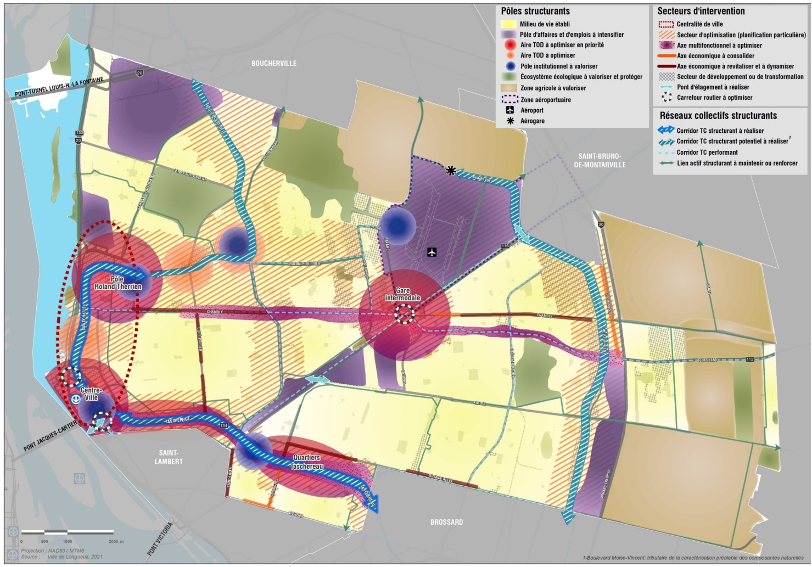
DÉBUT PAGE 8
Le concept de la biodiversité et des corridors verts illustre les grands ensembles naturels et les milieux hydriques à valoriser et à protéger ainsi que le potentiel de mise en valeur de la zone agricole. Les principaux réseaux permettant d’unifier et de mettre en valeur les composantes naturelles du territoire sont également illustrés.

LE CONCEPT DE LA BIODIVERSITÉ ET DES CORRIDORS VERTS EN BREF
- Des ensembles écologiques protégés et mis en valeur.
- Des milieux hydriques protégés et valorisés.
- Une connectivité écologique améliorée.
- Une canopée et un cadre paysager bonifiés.
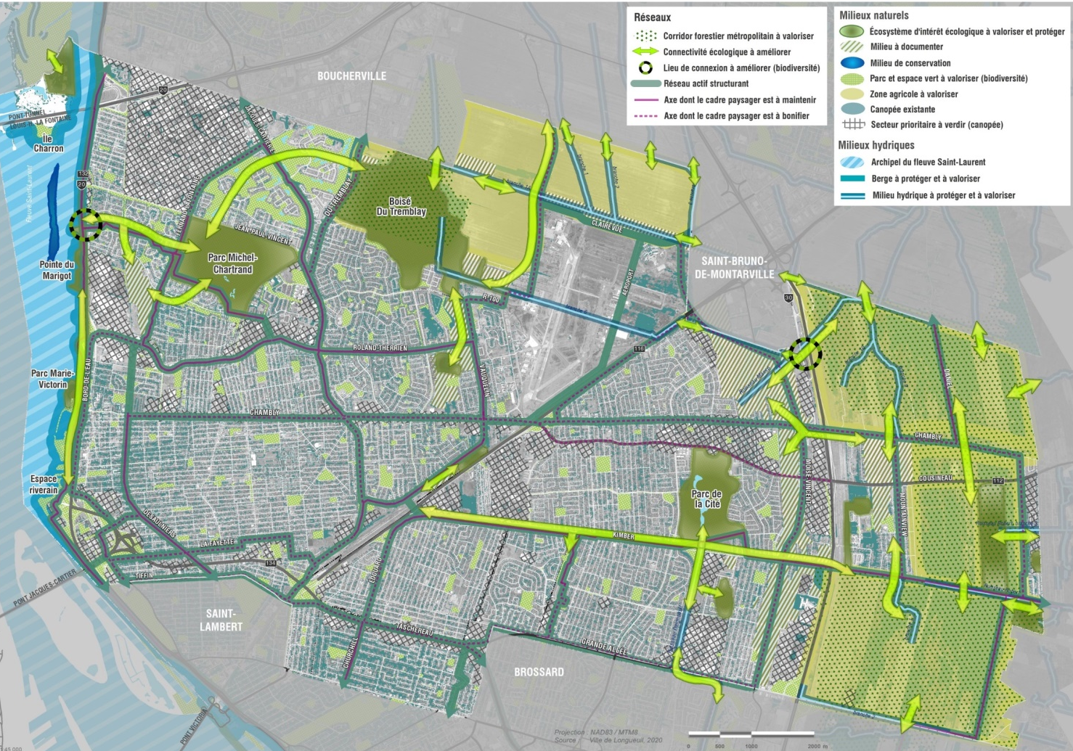
DÉBUT PAGE 9
Le concept récréotouristique permet de dévoiler le grand potentiel attractif qu’offrent les différentes composantes paysagères, culturelles, patrimoniales et récréatives du territoire, non seulement en vue de répondre aux besoins des citoyens de Longueuil, mais également pour attirer de nouveaux résidents, travailleurs, visiteurs et investisseurs.

LE CONCEPT RÉCRÉOTOURISTIQUE EN BREF
- Des pôles patrimoniaux mis en valeur.
- Des secteurs de services bonifiés et accessibles.
- Des pôles récréatifs attractifs.
- Une offre culturelle bonifiée et valorisée.
- Un réseau cyclable optimisé et convivial.
- Une zone agricole et des rangs champêtres mis en valeur.
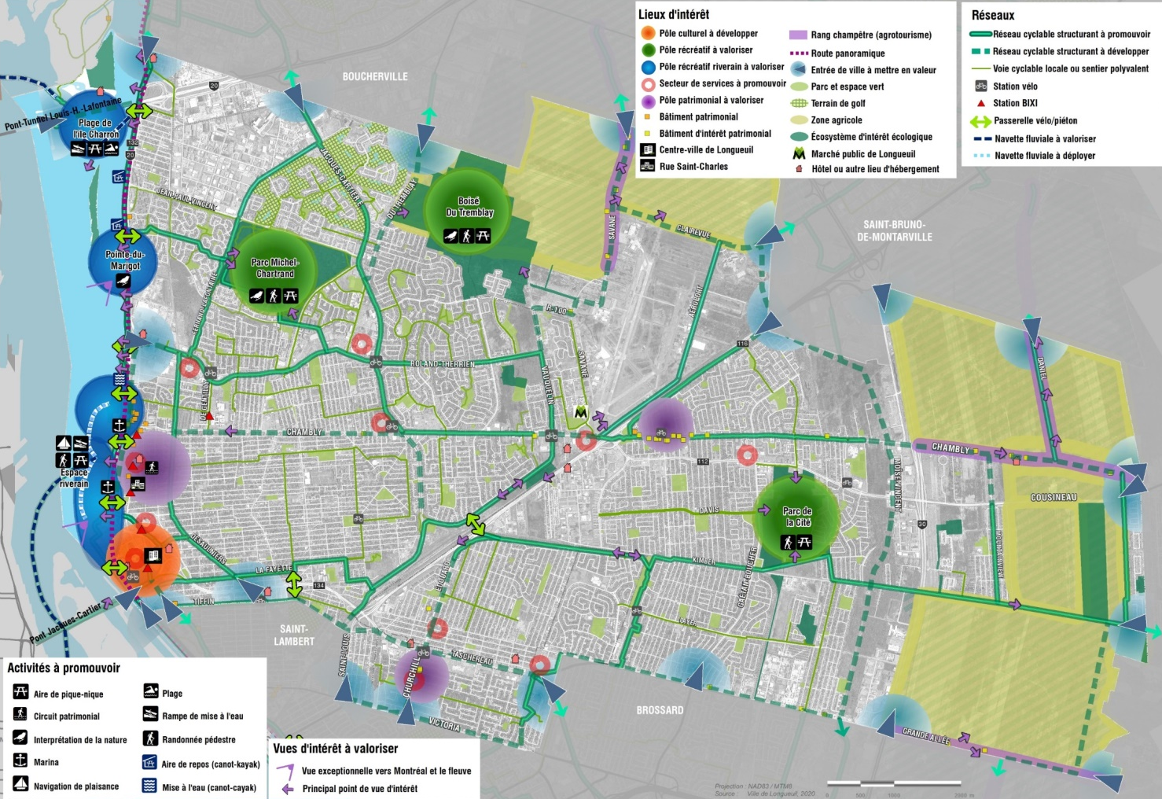
DÉBUT PAGE 10

AFFECTATIONS DU SOL chapitre 7
Structurent la ville en ciblant les activités autorisées selon leur rayon d’attraction et les nuisances qu’ils peuvent générer sur les secteurs habités.
CHAQUE AFFECTATION
TIENT COMPTE DU RAYONNEMENT DES ACTIVITÉS ÉCONOMIQUES
- Proximité : activité de voisinage ou de quartier.
- Structurante : activité à l’échelle municipale ou régionale.
S’APPUIE SUR LA NOTION DE COMPATIBILITÉ DES ACTIVITÉS ÉCONOMIQUES AVEC MILIEUX DE VIE
- Nuisances (circulation, bruit, odeur, etc.).
- Risques (matières dangereuses, pollution).
COMPORTE UNE NOTION DE DOMINANCE ET DE COMPLÉMENTARITÉ
- Activité dominante : permet d’affirmer la vocation principale d’une affectation du sol.
- Activités complémentaires : appuie le développement ou la pérennité des activités dominantes autorisées et concourent à la création de milieux diversifiés.
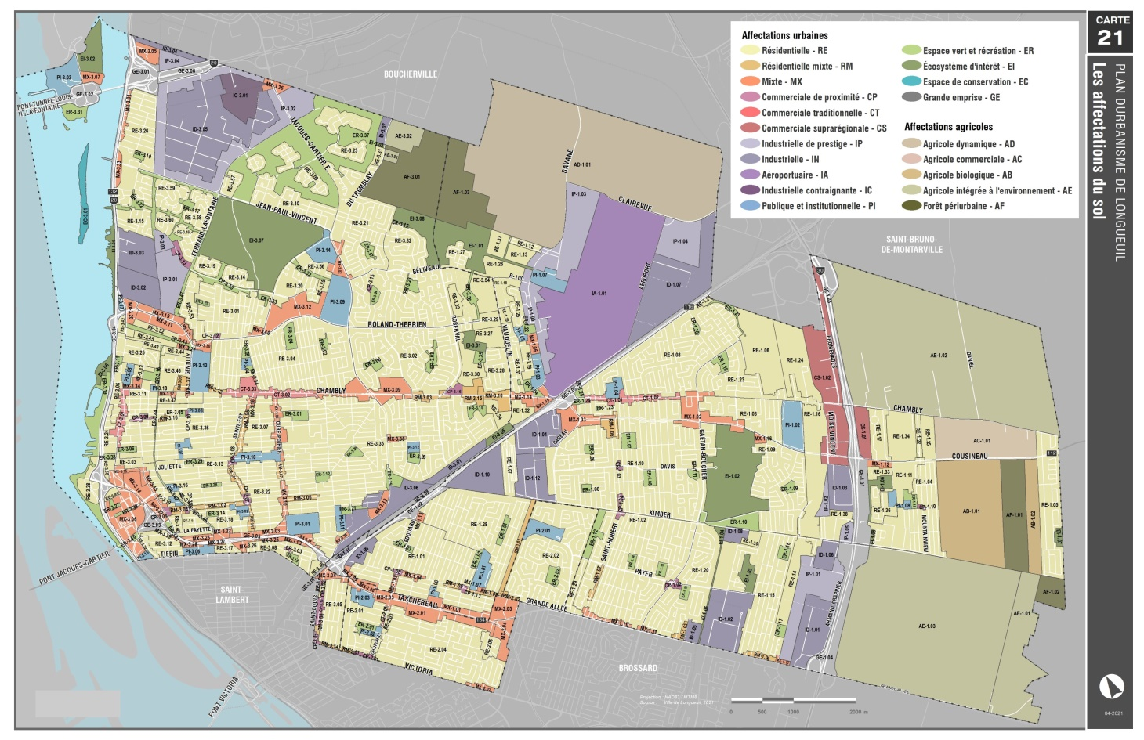
DÉBUT PAGE 11

SEUILS DE DENSITÉ RÉSIDENTIELLE chapitres 7 et 11

LES SEUILS DE DENSITÉ RÉSIDENTIELLE EN 6 POINTS
- Respect des exigences minimales du Schéma.
- Secteurs ciblés : corridors et points d’accès au transport collectif structurant et axes commerciaux.
- Touchent principalement les terrains structurants à développer ou à redévelopper.
- Seuils plus élevés près des points d’accès et dans les corridors de transport collectif bien desservis.
- Un statu quo s’applique aux milieux de vie établis de faible densité.
- Des critères d’intégration avec le milieu d’insertion s’appliquent aux projets (normatif, PIIA, etc.).

HAUTEURS MAXIMALES chapitre 11

LES HAUTEURS MAXIMALES EN 6 POINTS
- Assurent une meilleure intégration des projets dans leur milieu d’insertion.
- Permettent d’assurer un cadre bâti harmonieux.
- S’appliquent aux terrains structurants à développer ou à redévelopper, axes commerciaux ou près du transport collectif.
- Hauteur notamment déterminée en fonction de la largeur de l’emprise et du cadre bâti présent.
- Un statu quo s’applique aux milieux de vie établis de faible densité.
- Des critères d’intégration avec le milieu d’insertion s’appliquent aux projets (normatif, PIIA, etc.).
DÉBUT PAGE 12

CONTRAINTES À L'OCCUPATION DU SOL chapitre 11
INFRASTRUCTURES : ROUTIÈRE
SECTEURS CIBLES : Secteurs de contraintes sonores.
INFRASTRUCTURES : FERROVIAIRE
SECTEURS CIBLES : Secteurs de contraintes sonores.
Secteurs de contraintes de vibration.
Marge de recul de sécurité.
INFRASTRUCTURES : AÉROPORTUAIRE
SECTEURS CIBLES : Secteurs de contraintes sonores (courbes isophoniques).
CES CONTRAINTES DICTENT : La répartition des usages.
La mise en place d’un cadre normatif adapté pour assurer des milieux de vie de qualité.
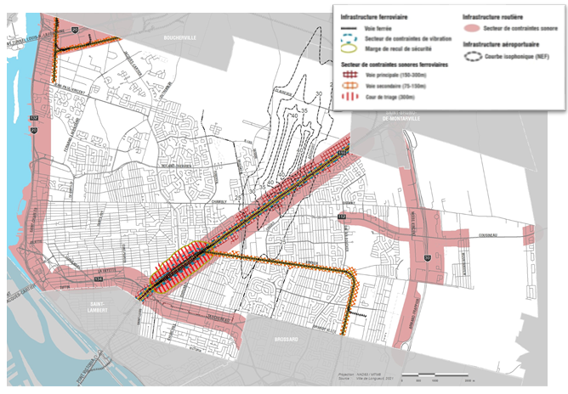
DÉBUT PAGE 13

SECTEURS DE PLANIFICATIONS INTÉGRÉES chapitre 8
OBJECTIF : Orienter au moins 60 % des nouveaux logements vers les aires d’influence du transport collectif structurant
APPROCHE POUR UNE GESTION DURABLE DU TERRITOIRE :
- Optimiser les infrastructures.
- Rentabiliser les investissements publics.
- Réduire la dépendance à l’auto.
- Revitaliser les secteurs économiques.
- Maintenir le périmètre d’urbanisation.
Les secteurs de planification intégrée aménagement/transport correspondent aux aires d’influence associées aux principaux points d’accès au transport collectif du territoire. L’approche privilégiée pour ces secteurs mise sur un arrimage réussi entre planification du transport et aménagement du territoire. Le Plan d’urbanisme propose, pour la plupart de ces secteurs, une planification détaillée ou, minimalement, de grandes lignes directrices qui se traduiront dans la réglementation d’urbanisme.
Les autres secteurs d’intervention (chapitre 9) comprennent divers secteurs nécessitant un encadrement particulier pour assurer l’intégration de tout nouveau projet et l’optimisation de l’occupation du sol. Pour ces derniers, le Plan d’urbanisme propose de grandes lignes directrices.
Organigramme des planifications détaillées au Plan d’urbanisme
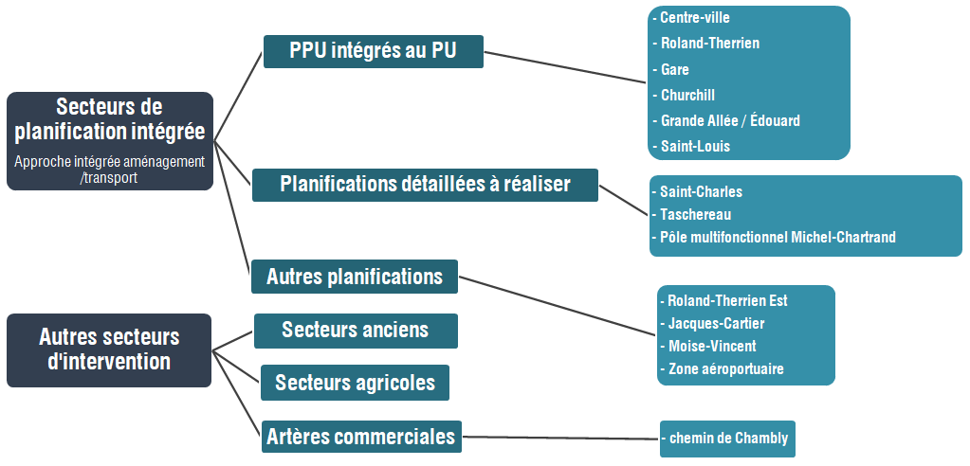
DÉBUT FIGURE :
Secteurs de planification intégrée Approche intégrée aménagement /transport
→ PPU intégrés au PU
- Centre-ville
- Roland-Therrien
- Gare
- Churchill
- Grande Allée / Édouard
- Saint-Louis
→ Planifications détaillées à réaliser
- Saint-Charles
- Taschereau
- Pôle multifonctionnel Michel-Chartrand
→ Autres planifications
- Roland-Therrien Est
- Jacques-Cartier
- Moise-Vincent
- Zone aéroportuaire
Autres sections d’intervention
→ Secteurs anciens
→ Secteurs agricoles
→ Artères commerciales
- Chemin de Chambly
FIN FIGURE.
DÉBUT PAGE 14
Illustration des planifications intégrées prévue au Plan d’urbanisme
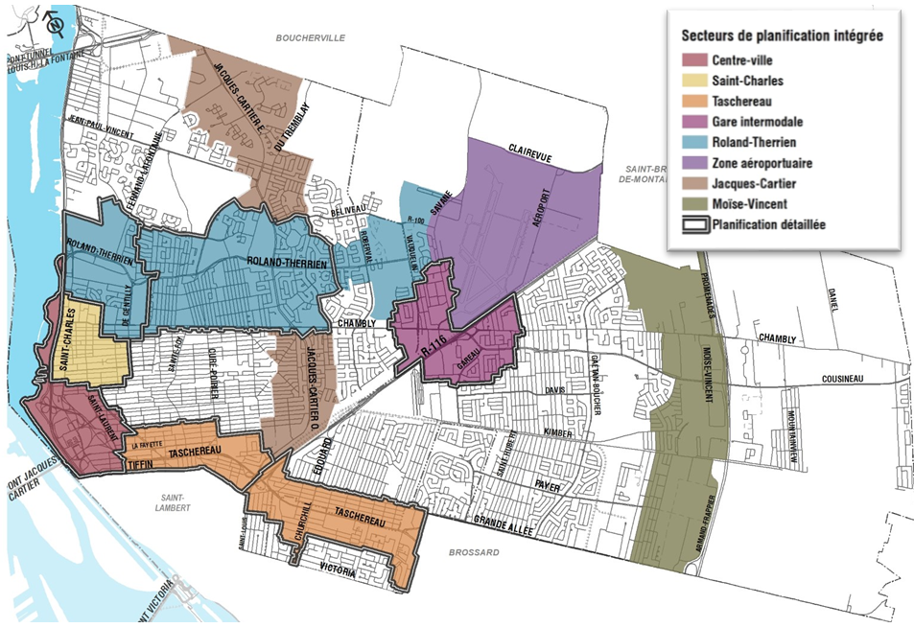

PLANIFICATIONS INTÉGRÉES : BALISES GÉNÉRALES
Toutes les planifications intégrées proposées au Plan d’urbanisme s’inspirent, entre autres, des principes de la compacité urbaine, des collectivités viables ainsi que du Schéma et du Guide d’aménagement pour les aires TOD élaboré par la CMM. Les grands principes suivants s’appliquent à l’ensemble des planifications intégrées :
1. INTERFACES DES POINTS D’ACCÈS AU TRANSPORT EN COMMUN → parcours actifs clairs et conviviaux, points d’accès avec espace public et signature distincte, etc.
2. MIXITÉ DES FONCTIONS → mixité verticale, proximité des points d’accès au TC, desserte de différentes clientèles, etc.
3. DENSITÉ ADAPTÉE AU MILIEU → respect du milieu récepteur, modulation des densités, compacité, etc.
4. SOUTIEN D’UNE MIXITÉ SOCIALE → diversité des modes de tenure et des typologies de logements, offre de logements sociaux et abordables, etc.
5. RÉSEAU DE RUES ET ACCESSIBILITÉ → échelle du piéton, accessibilité universelle, transferts modaux facilités, commerces de proximité, etc.
6. DESIGN URBAIN, SÉCURITÉ, QUALITÉ DES AMÉNAGEMENTS ET IDENTITÉ DU LIEU → espaces publics en quantité suffisante et de qualité, éléments identitaires ou paysagers mis en valeur, etc.
7. IMPLANTATION BÂTIE ET ARCHITECTURE DIVERSIFIÉE → encadrement, interactions avec espaces publics, modulation des volumes, édifices clés, etc.
8. GESTION DE L’OFFRE EN STATIONNEMENT → stationnements sur rue, étagés ou souterrains, redéveloppement des sites de stationnement de surface
9. AMÉNAGEMENT DURABLE → gestion écoresponsable des eaux, verdissement, énergie propre, bâtiment à haute performance énergétique, etc.
DÉBUT PAGE 15

PLANIFICATIONS INTÉGRÉES : LES PPU
Les secteurs où un PPU est applicable sont présentés à la partie VI du Plan d’urbanisme. Les orientations de ces six PPU actuellement en vigueur sont présentées ci-après pour un bref aperçu.

Les PPU proposés et leurs orientations générales
CENTRE-VILLE (chapitre 13)
ORIENTATIONS
1. Un centre-ville à l’identité forte axé sur la culture, le savoir, l’économie et le fleuve.
2. Une mobilité repensée basée sur l’accessibilité universelle et l’interconnectivité.
3. Un milieu de vie humain, dynamique et attractif.
4. Un centre-ville prospère, rayonnant et inclusif.
ROLAND-THERRIEN (chapitre 14)
ORIENTATIONS
1. Concevoir un quartier durable doté d’une image distinctive.
2. Créer un milieu de vie, d’emplois et de loisirs diversifié, compact, perméable et convivial.
3. Faire du pôle Roland-Therrien la référence en matière de mobilité durable et accessible.
4. Assurer un redéveloppement tenant compte des milieux établis voisins
GARE (chapitre 15)
ORIENTATIONS
1. Un développement qui se structure en faveur de la mobilité durable et accessible.
2. Un développement optimisé tenant compte de son milieu récepteur.
3. Un milieu de vie complet où cohabitent logements, commerces, services et emplois.
4. Un quartier où la qualité de ses composantes favorise l’émergence d’un sentiment d’appartenance.
CHURCHILL (chapitre 16)
ORIENTATIONS
1. Des pôles d’activités bien définis et consolidés.
2. Un noyau communautaire identitaire.
3. Un cœur commercial de proximité dynamique.
4. La bonification de l’offre résidentielle dans le respect du milieu.
5. Un cadre bâti de qualité.
6. Un milieu de vie centré sur la mobilité durable et accessible.
GRANDE ALLÉE/ÉDOUARD (chap. 17)
ORIENTATIONS
1. Des artères commerciales attractives et animées centrales à une véritable vie de quartier.
2. La consolidation d’un secteur en transformation dans le respect de son milieu.
3. Un milieu de vie centré sur la mobilité durable et accessible.
SAINT-LOUIS (chapitre 18)
ORIENTATIONS
1. Une artère commerciale attractive et animée centrale à une véritable vie de quartier.
2. La consolidation d’un secteur en transformation dans le respect de son milieu.
3. Un milieu de vie centré sur la mobilité durable et accessible.
DÉBUT PAGE 16

PLANIFICATIONS INTÉGRÉES : BALISES PARTICULIÈRES
Dans les secteurs où une planification détaillée n’a pas été élaborée, un concept d’aménagement et de grandes lignes directrices d’aménagement sont proposés.

Secteurs de planification détaillée et lignes directrices d’aménagement
SAINT-CHARLES (p. 8.7)
- Complémentarité et continuité avec centre-ville et pôle Roland-Therrien (centralité de ville).
- Activités commerciales consolidées et diversifiées sur Saint-Charles Ouest.
- Patrimoine, archéologie et culture protégés et valorisés.
- Requalification à des fins résidentielles de la rue Saint-Jean (ex-friche industrielle).
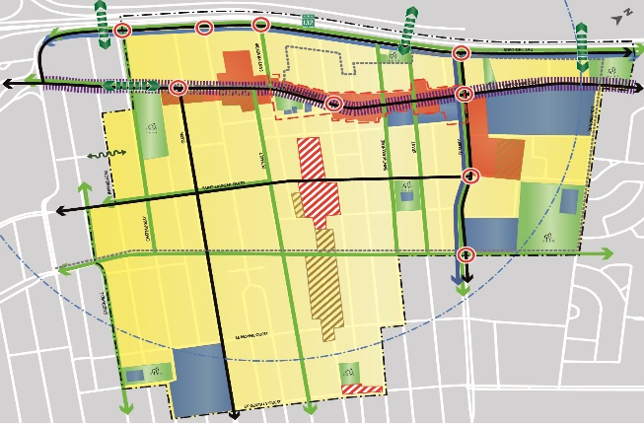
PÔLE MULTIFONCTIONNEL M.-CHARTRAND (p. 8.10)
- Terrains commerciaux optimisés à des fins mixtes.
- Milieux de vie complets misant sur la proximité au parc Michel-Chartrand
- Trame commerciale traditionnelle sur Chambly optimisée.
- Ajout de placette et autres espaces de socialisation.
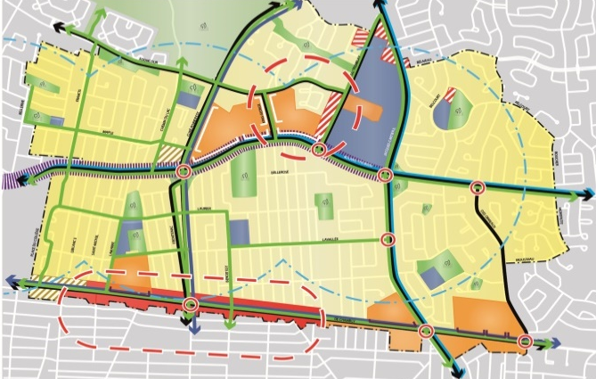
TASCHEREAU (URBAIN) (p. 8.15)
- Milieux de vie et d’emplois complets.
- Offre diversifiée en logements.
- Requalification des espaces sous-utilisés.
- Perméabilité active interquartiers, traverses piétonnes sécurisées et aménagements accessibles à tous.
- Couvert arborescent bonifié.
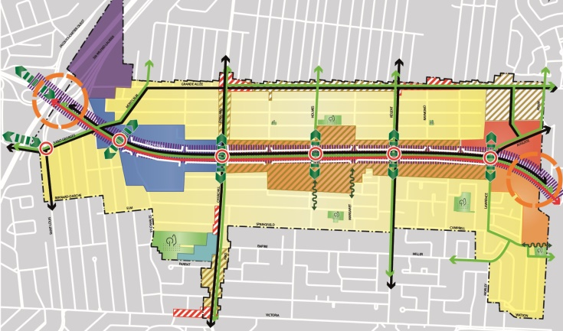
TASCHEREAU (AUTOROUTIER) (p. 8.16)
- Remembrement des terrains sous-utilisés et déstructurés.
- Occupation résidentielle ou mixte près des arrêts TC.
- Vocation commerciale optimisée.
- Perméabilité active interquartiers accrue et sécurisée et aménagements accessibles à tous.
- Mesures de verdissement.
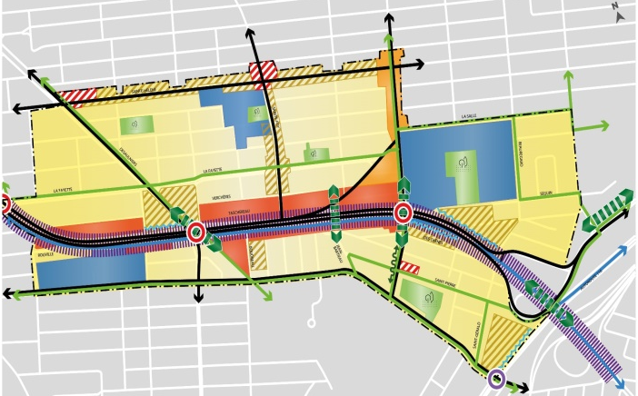
DÉBUT PAGE 17
JACQUES-CARTIER OUEST (p. 8.21)
- Optimisation des terrains à des fins industrielles.
- Aménagements dissimulant l’entreposage et la gare de triage.
- Bandes tampons entre les fonctions industrielles et les usages sensibles (habitation, garderie, etc.).
- Prolongement de la rue Sainte-Hélène (mise en valeur du site Julien-Lord).
- Prise en compte des contraintes anthropiques.
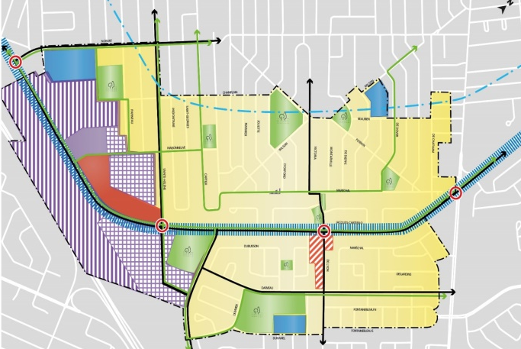
JACQUES-CARTIER EST (p. 8.22)
- Lien faunique préservé entre boisé Du Tremblay et parc Michel-Chartrand.
- Porte d’entrée distinctive au parc Michel-Chartrand (îlot Joyal).
- Densification résidentielle en bordure de Jacques-Cartier si restructuration du golf (maintien d’un corridor vert).
- Reconfiguration de l’intersection des boul. du Tremblay/Jacques-Cartier.
- Optimisation du secteur industriel.

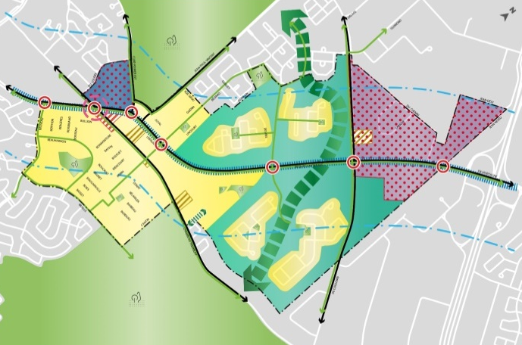
ZONE AÉROPORTUAIRE (p. 8.27)
- Remembrement optimisant le potentiel de redéveloppement à des fins industrielles (secteur Bachand).
- Pôle de formation professionnelle optimisé autour de l’ÉNA.
- Potentiel de l’aéroport optimisé
- Image de prestige recherchée le long des axes principaux (Savane, Aéroport, Clairevue, etc.).
- Protection et intégrité des cours d’eau et bandes riveraines.
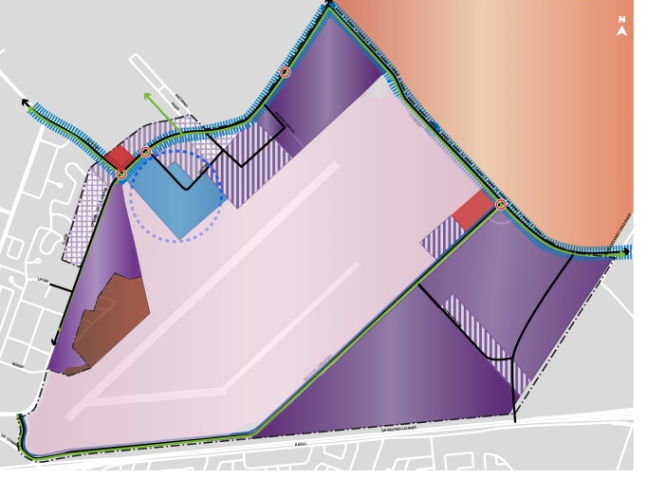
MOÏSE-VINCENT (p. 8.30)
- Tributaire des conclusions du Plan régional sur les milieux humides et hydriques en cours d’élaboration.
- Conception et implantation éventuelle du boulevard limitant ses impacts environnementaux.
- Désenclaver les îlots Arlington, Noble et Hampton.
- Consolider le pôle commercial existant.
- Consolider le parc industriel Saint-Hubert à des fins économiques de prestige.
- Assurer la création d’une vitrine autoroutière de qualité.
DÉBUT PAGE 18

SECTEURS PARTICULIERS D’INTERVENTION chapitre 9
Pour les autres secteurs d’intervention nécessitant un encadrement particulier, le Plan d’urbanisme propose de grandes lignes directrices devant dicter le contenu des différents règlements d’urbanisme.

Mise en valeur de la zone agricole
SECTEUR SAVANE (p. 9.5)
- Vues valorisées vers le Mont-Saint-Bruno, terres cultivées et bâtiments agricoles.
- Pratique de l’agriculture de proximité encouragée.
- Boisé Du Tremblay mis en valeur.
- Lien actif vers le boisé Du Tremblay.
- Route agrotouristique (caractère champêtre) encourageant kiosques, activités à la ferme, activités de transformation, etc.
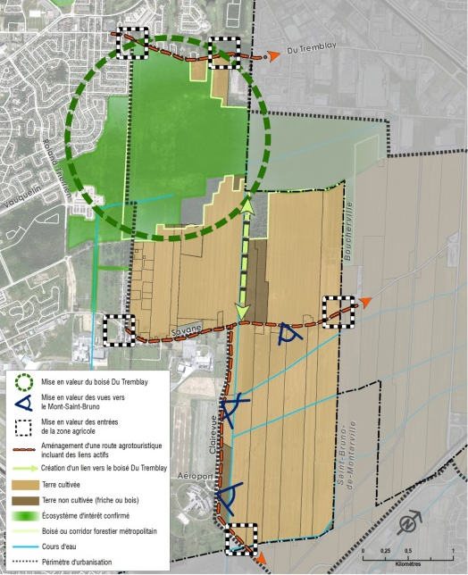
SECTEUR DE L’AUTOROUTE 30 (p. 9.5)
- Composantes naturelles protégées et mises en valeur.
- Agriculture multifonctionnelle adaptée aux caractéristiques du milieu.
- Remembrement des terres.
- Création de paysages de qualité.
- Route des agriculteurs et offre agrotouristique attractive.
- Projets agricoles orientés vers la vente directe et la transformation.
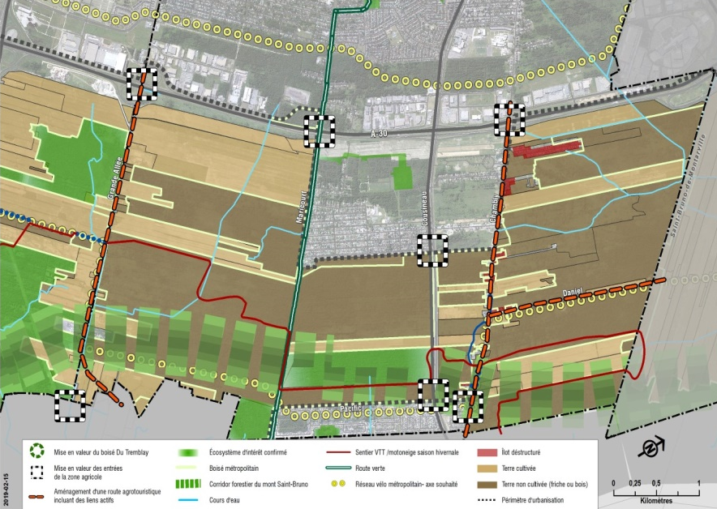
DÉBUT PAGE 19

Mise en valeur de l’artère commerciale du chemin de Chambly
Le chemin de Chambly est l’une des plus anciennes voies de communication du territoire et constitue une artère commerciale majeure. Le Plan d’urbanisme propose des lignes directrices qui visent les portions du chemin de Chambly n’étant pas déjà incluses dans les planifications intégrées.
CHAMBLY (p. 9.1)
- Milieu de vie articulé autour d’une artère revitalisée et à l’échelle du piéton proposant une offre d’activités commerciales de proximité stratégiquement localisée.
- Optimiser le noyau commercial de proximité à l’intersection de Gaétan-Boucher à des fins principalement commerciales : diversité d’usages commerciaux, mixité, aménagement de l’espace public, desserte en transport actif.
- Noyau commercial régional à l’intersection de l’A30 (Moïse-Vincent).
- Redéveloppement des autres sites dévitalisés ou vacants à des fins résidentielles.

Mise en valeur des secteurs anciens
Certains secteurs du territoire présentent un environnement plus dévitalisé. Les facteurs en cause sont divers et le Plan d’urbanisme propose des lignes directrices permettant d’assurer l’optimisation et l’attractivité de ces quartiers tout en maintenant en place la population présente.
SECTEURS ANCIENS (p. 9.3)
- Améliorer et renouveler le parc immobilier.
- Faciliter l’arrivée de nouvelles familles.
- Soutenir les initiatives de développement communautaire et l’implication des résidents dans la revitalisation de leur quartier.
- Stimuler la revitalisation par des interventions municipales (plantations de rue, réaménagement des parcs, etc.).
- Intégration des constructions dans les secteurs existants.
- Territoire du programme Rénovation Québec.
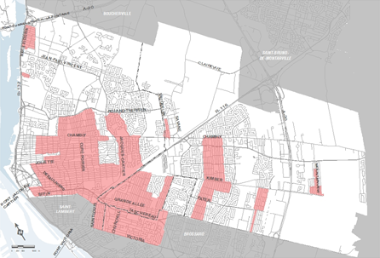
DÉBUT PAGE 20

DOCUMENT COMPLÉMENTAIRE partie V
Le document complémentaire est une obligation de la charte de la Ville de Longueuil. Il fixe les règles et critères minimaux à intégrer aux règlements d’urbanisme d’arrondissement en vue d’en assurer l’harmonisation. Ainsi, la Ville de Longueuil, dans la perspective d’assurer l’intégration de sa planification territoriale, a fait le choix de définir un contenu obligatoire établissant des mesures importantes pouvant bénéficier à l’ensemble des citoyens de Longueuil.

LE DOCUMENT COMPLÉMENTAIRE COMPREND LES GRANDS ÉLÉMENTS SUIVANTS
- Dispositions spécifiques aux affectations (industrielle, commerciale, mixte et agricole).
- Contraintes anthropiques : contraintes sonores (transport routier, ferroviaire et aéroportuaire), de vibrations et de sécurité (voie ferrée).
- Gestion de l’urbanisation : seuil de densité, hauteur, vitrines autoroutières, etc.
- Territoires d’intérêt : accessibilité publique au fleuve, protection et mise en valeur du patrimoine bâti, archéologique et paysager.
- Accessibilité universelle (6 logements ou plus).
- Environnement : contrôle de la coupe d’arbres, bornes de recharge, ratios de stationnement réduits, stationnements pour vélos, végétalisation, etc.

PLAN D’ACTION ET INDICATEURS DE SUIVI annexe 1
Afin de concrétiser les six grandes orientations et les attentes exprimées en vue de réaliser la Vision 2035, le Plan d’urbanisme propose un plan d’action réalisable selon un échéancier de court, moyen et long termes.
ORIENTATIONS → ATTENTES → OBJECTIFS → MOYENS DE MISE EN OEUVRE → ACTIONS
PLAN D’ACTION
- Actions réalisables selon un échéancier à court, moyen et long termes pour concrétiser les orientations, objectifs et les attentes du PU.
- Tributaire des priorités budgétaires et de la capacité financière de la Ville ou de ses partenaires.
INDICATEURS DE SUIVI
- Permettront d’évaluer si les actions mises de l’avant au PU ont été réalisées et ont permis de réaliser les progrès souhaités.

EN CONCLUSION
EN RÉSUMÉ, LE NOUVEAU PLAN D’URBANISME EST
- Moderne : des affectations basées sur les milieux de vie, un redéveloppement harmonieux de la ville sur elle-même, une intégration aménagement/transport.
- Durable : des mesures pour une plus grande résilience et adaptabilité aux changements climatiques, des pratiques respectueuses de l’environnement, une agriculture identitaire et diversifiée et une protection du patrimoine naturel, paysager et bâti.
- Inclusif : des milieux de vie et d’emplois complets et harmonieux, une accessibilité universelle intégrée.
- Attractif : des pôles économiques optimisés, une mobilité améliorée et durable, des attraits valorisés, des planifications optimisant le potentiel de redéveloppement des secteurs prioritaires au développement.
- Respectueux : un maintien des milieux de vie établis, une intégration des nouveaux projets dans leur milieu d’insertion.
FIN DU DOCUMENT.

